- https://blog.csdn.net/qq_18860653/article/details/53758555
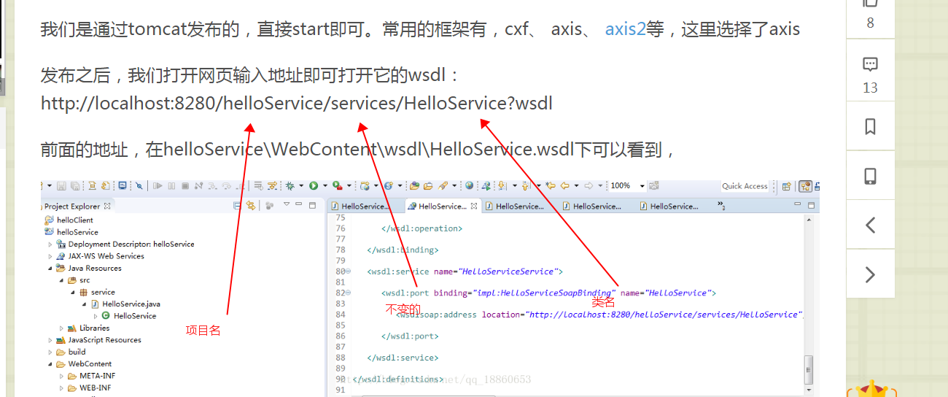
- 创建web service client时候，需要先new一个server.

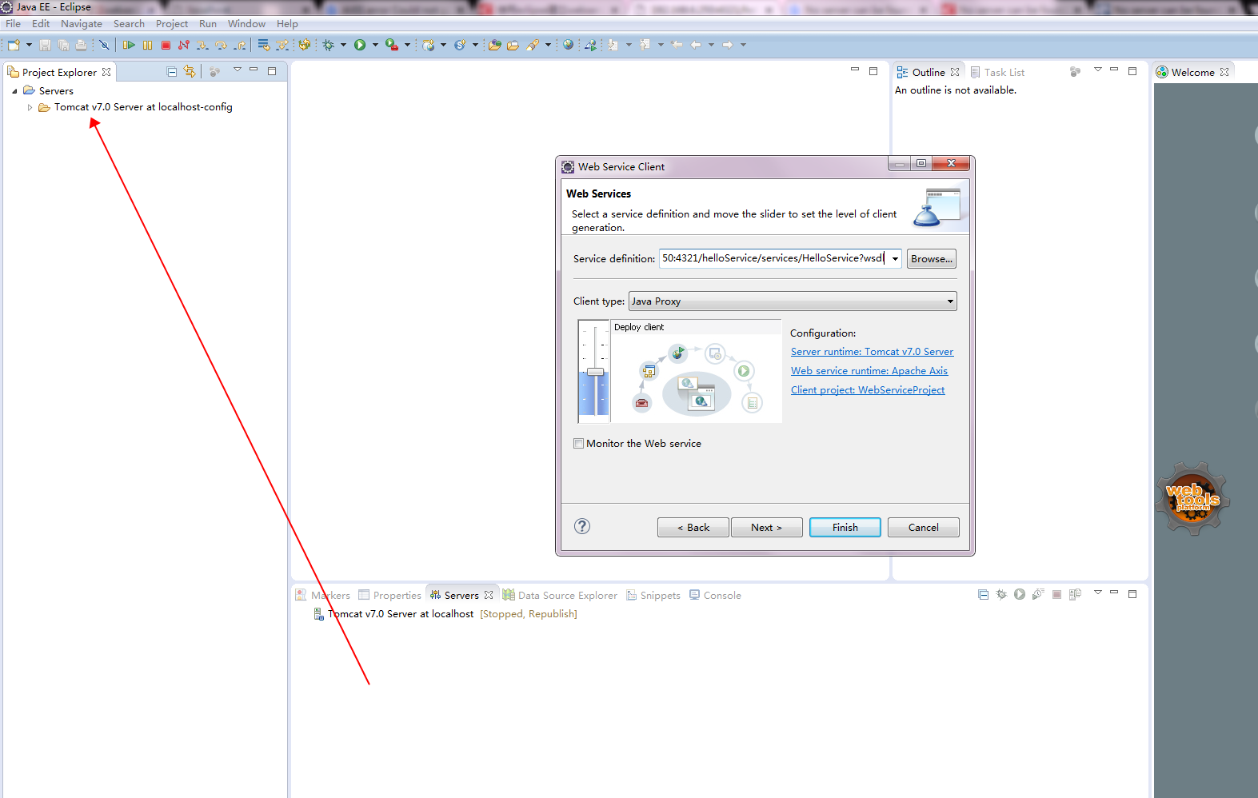
- top down java bean web service 自顶向下的java bean webservice
Bottom up java bean web service 自底向上的java bean webservice。
- 代码发布webservice
https://www.cnblogs.com/xdp-gacl/p/4048937.html

- 发布了webservice后，客户端输入wsdl的地址自动生成对应的代理类，注意类似于热部署，如果webservice的服务端只是修改了方法内部的逻辑代码，客户端不需要重新生成代理类，但服务端修改了方法体，添加了方法，添加了属性等等客户端都需要重新自动生成代理代码。

6.使用eclipse生成的web service客户端和服务端的访问规则。
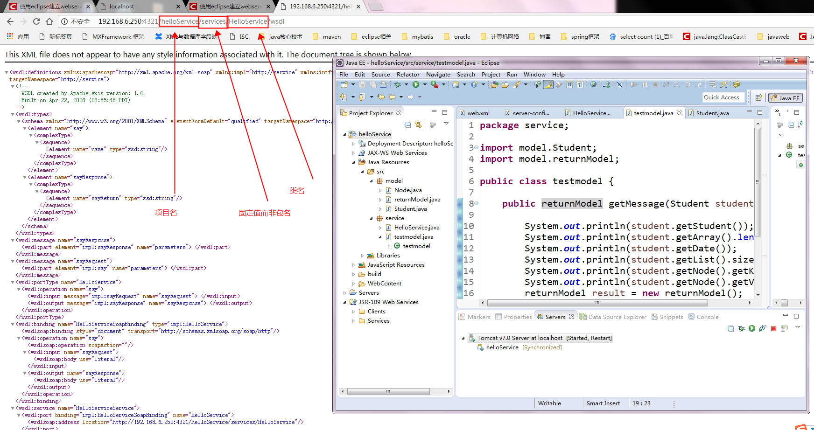
- Define custom mapping for package to namespace 定义包到命名空间的自定义映射
literal(wrapped)

- 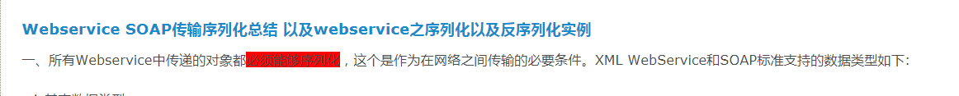
- 该软件输入wsdl的地址即可破解出客户端传的报文的格式
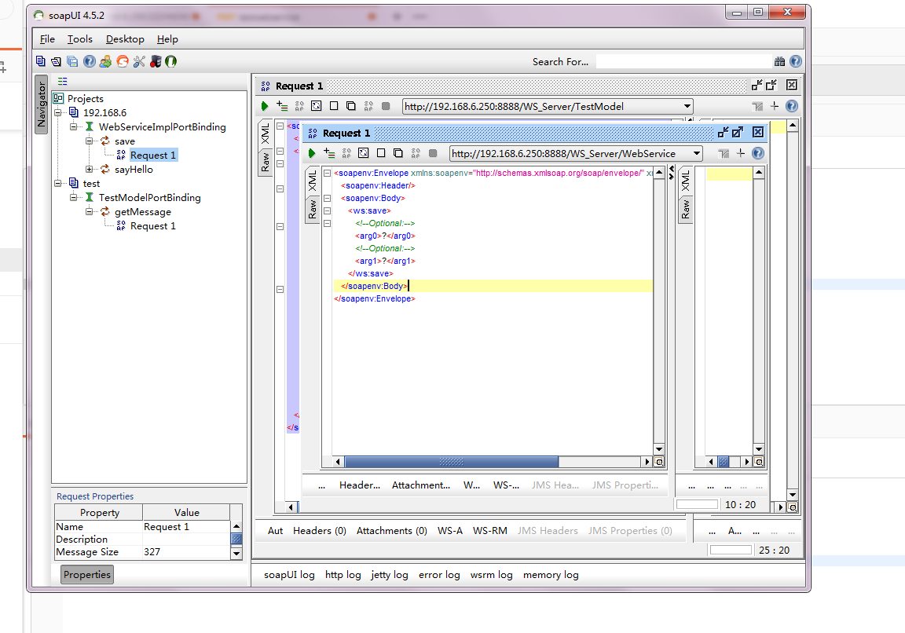

- 如果传数组或者集合，就重复用该标签传即可，具体如下
- 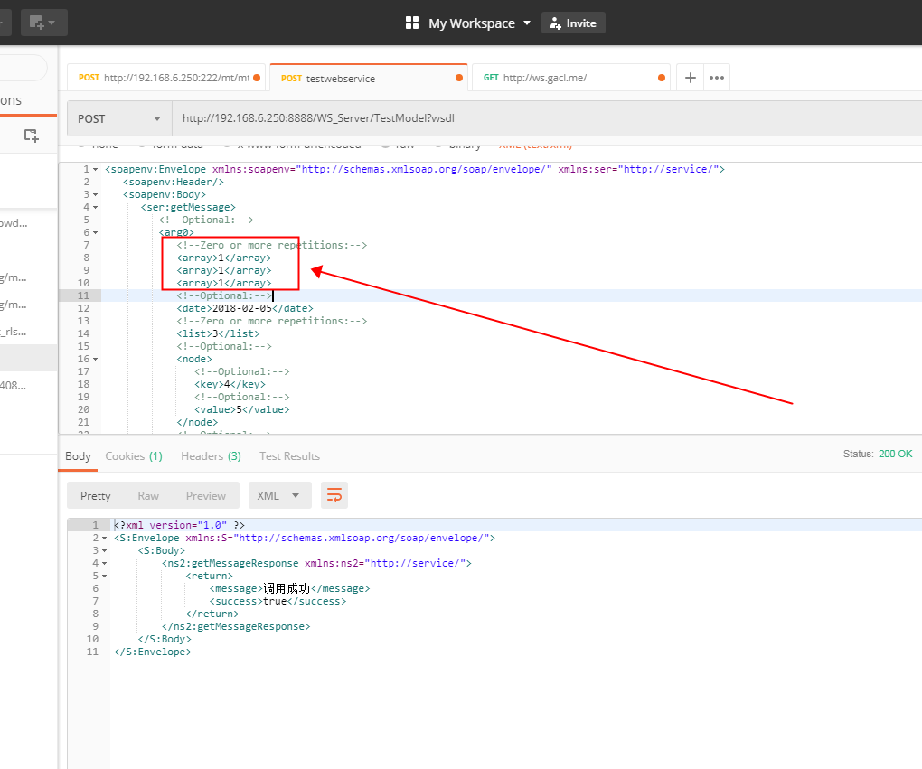
- Apache jax-ws配置
https://www.cnblogs.com/foxting/p/6940258.html
- X-File配置(公司物资通用版UAP使用该配置)
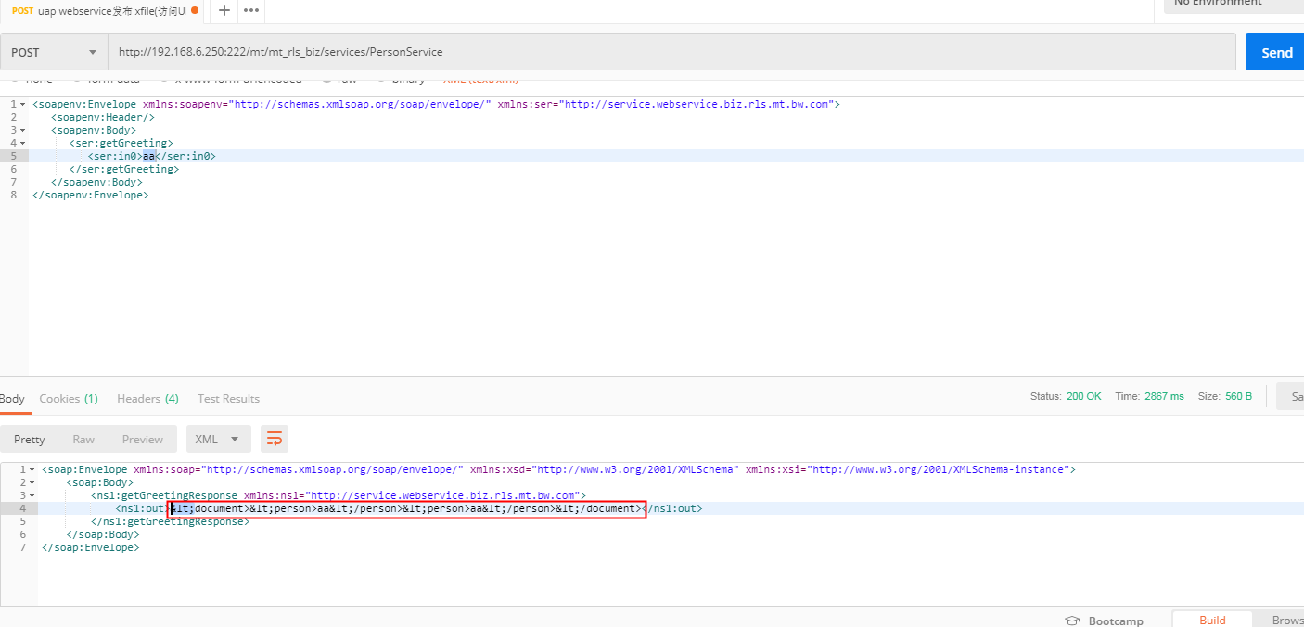
因为标签的原因，‘<’左尖括号用&lt;转移字符代替，这样才会被soap读取，不会误读为参数标签，该字符串对应的字符串是<document><person>aa</person><person>aa</person></d>
正确写法应该是如下写法：
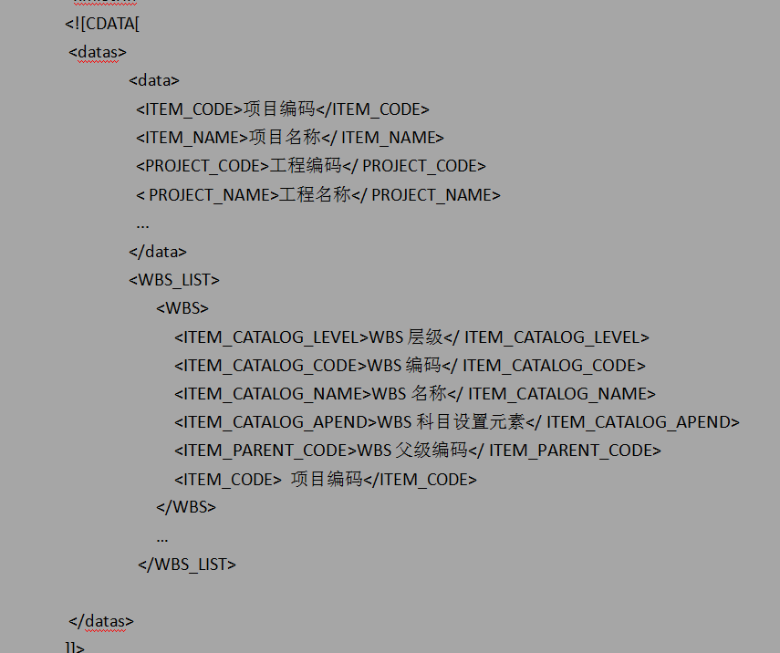
自动做转义。

- xfire验证头校验
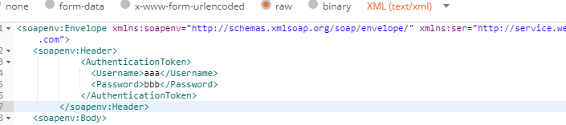

14.webservice配置(注册接口，实现类，和Handler)
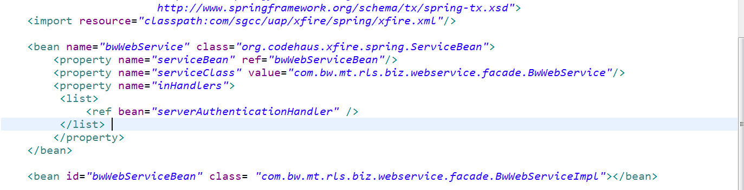
- 自定义的serverAuthenticationHandler用来处理报文中的表头部分，事实上在这里也能处理body的部分，具体如下。
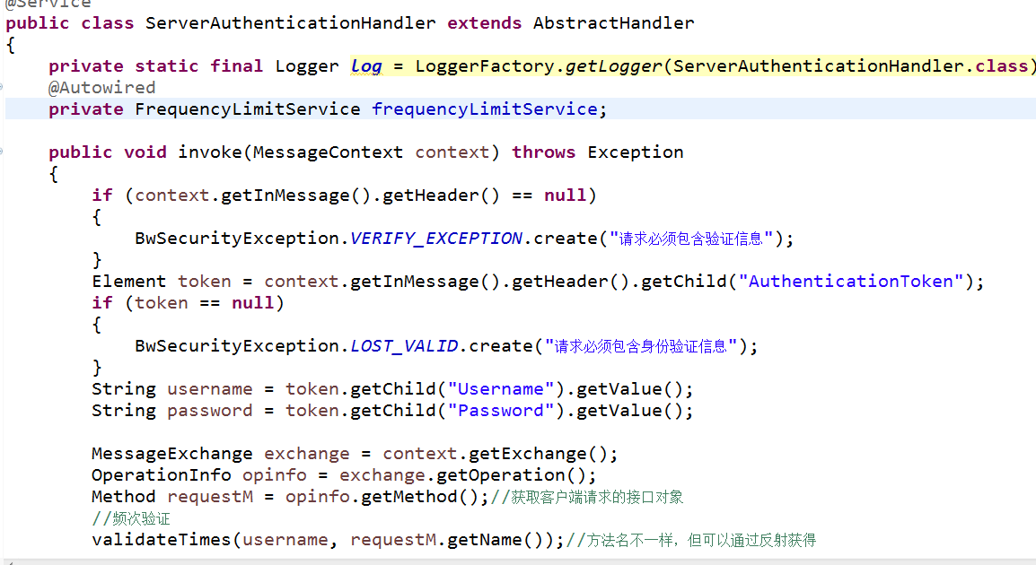
15.webservice发布的类可以在服务端使用代理类，但发布出去的应该还是被代理的类，调用服务端的时候走的是代理类的逻辑，这样可以对webservice发布的类做一些统一的处理。

